关于学习考试平台网址更新的通知
各直属分校及联合办学单位：
自2019年7月23日起，各分校注册建筑工程施工、会计、机电技术应用、电气技术应用、建筑设备安装、电子商务、市场营销、老年人服务与管理8个网络教学专业的学生，在线学习与考试平台地址变更为：http://zzx.ouchn.edu.cn/edu/public/student/，通过PC端或下载移动客户端APP进行学习，即日起我校官方网站在线学习的网址同步更新。2019年7月23日之前注册上报的学生，通过旧网址：http://www.ezhongzhi.com进行学习。
学生使用新学习平台有如下要求：
1、登录页面如下：
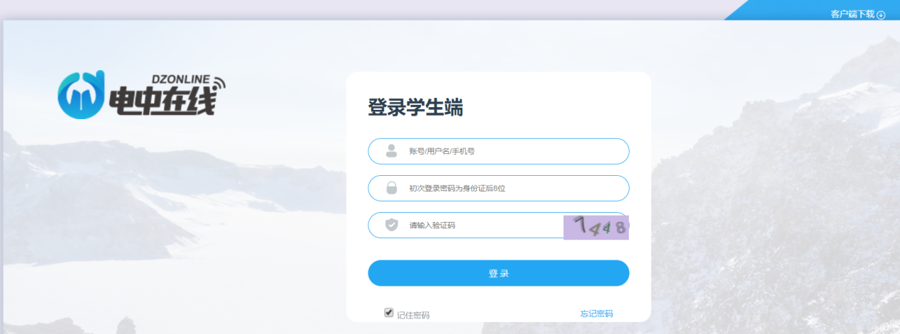
2、登录账号为学生本人身份证号，初次登录密码为身份证号后八位；
3、开始学习之前需要绑定学生手机号，通过手机验证码验证；
4、开始学习之前学生需复核确认本人学籍信息的准确性和真实性，如发现错误联系学习中心进行更正，确认无误后方可开始学习；
5、请学习中心指导学生先学习课程《学习指南》，关于学习考试系统的操作使用通过课程《学习指南》获知；
6、课程考试由学习中心组织进行，学生达到开考条件才考试，考试只能通过PC端进行；
7、关于具体科目的学习考试要求详见学习系统；
8、如某课程显示正在建设中，请先学习其他课程，待该课程发布后再开始该课程的学习。
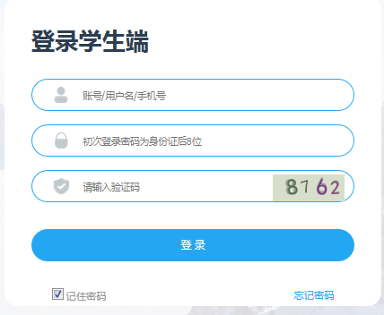
图例：
身份证号
身份证号后八位

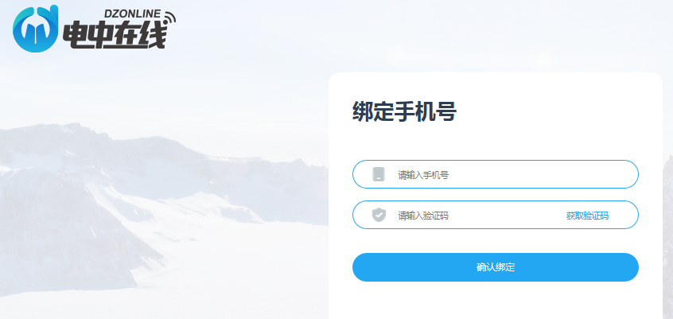
学生手机号码
手机接收到的验证码

手机接收到的验证码

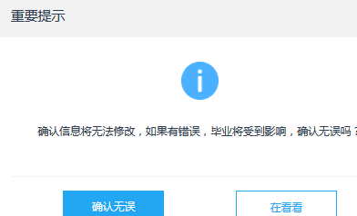
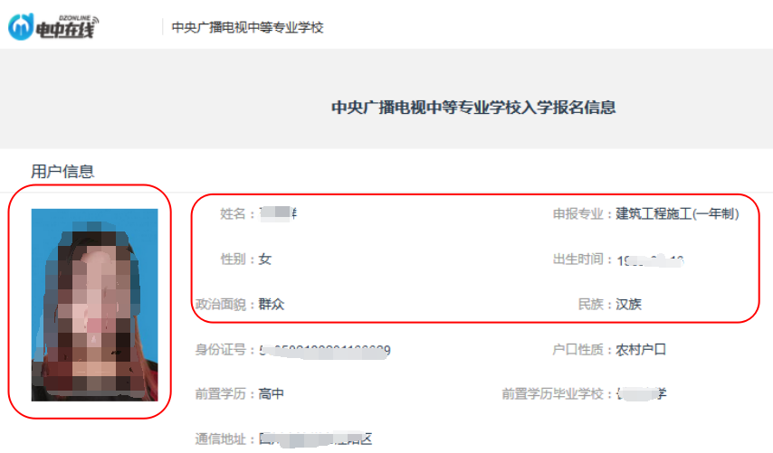
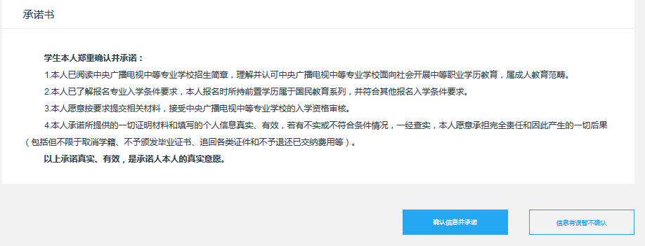
会弹出提示：
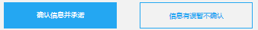
学员核对个人基本信息：照片、姓名、身份证号码、民族、所选专业
点击确认
首次登陆需要绑定手机号码，后边再次登录就不需要了
确认后会进入听课界面，
可以正常听课了
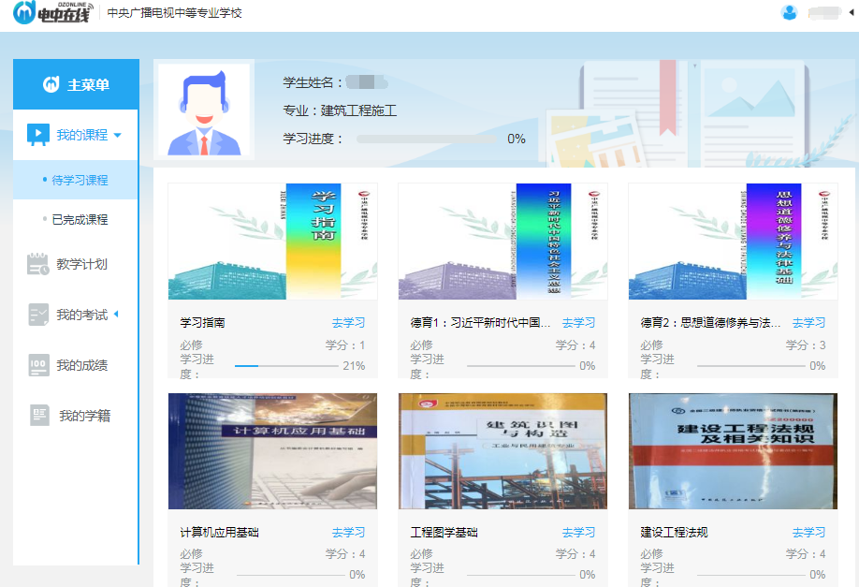
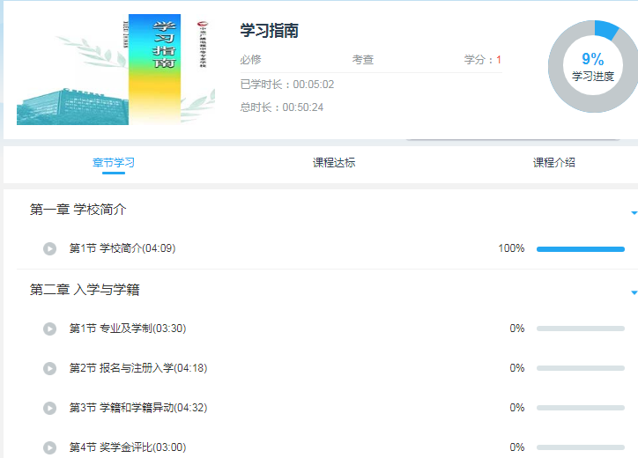
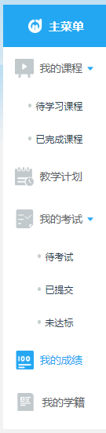
注：每一章，每一小节都要听完，还要完成后面的小练习和测试

